|  |
| --- |
| PERIGORD Noir - Région MONTIGNAC |

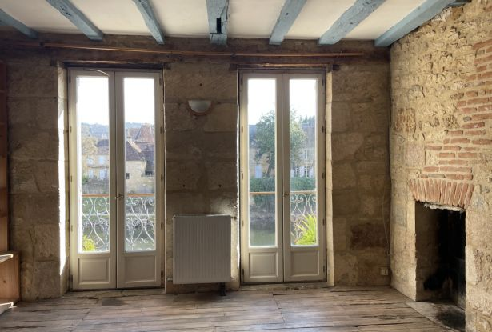

Réf: MP113676

164 300 € honoraires inclus à la charge de l'acheteur.

Sur le quai de Montignac, immeuble en pierre faisant face à la Vézère, développant près de 200 m² de surface. Boutique en rdc. Beaucoup de possibilités.

Situé en plein centre-ville, sur le quai, façade au Sud, Immeuble en pierre s'élevant sur 4 niveaux et développant près de 200 m² de surface. On trouve une boutique bien placée au rez-de-chaussée, et dans les étages, de belles pièces, très lumineuses pour celles orientées côté Vézère, d'où on profite d'une très jolie vue sur la rivière et dans lesquelles on trouve de beaux éléments anciens. Cet "immeuble-maison" laisse entrevoir de nombreuses possibilités: on peut l'habiter, le louer, le diviser, ouvrir un commerce,...   
Les informations sur les risques auxquels ce bien est exposé sont disponibles sur le site Géorisques: www.georisques.gouv.fr

|  |  |  |  |  |  |  |
| --- | --- | --- | --- | --- | --- | --- |
| |  |  | | --- | --- | |  |  | |  |  | |  |  | |

|  |  |  |
| --- | --- | --- |
| Caractéristiques : | | |
| Type: Maison Ancienne  Piscine : Piscine Aucune | Etat: A rafraîchir  Surf. hab: 190 m²  Séjour: 30 m²  Hameau / Village | 3 chambres  1 s.d.b  7 pièces  Chauffage: Gaz de ville |

|  |  |
| --- | --- |
| Détails complémentaires: | |
| * SITUATION DU BIEN:  - Village   REZ DE CHAUSSÉE:  - Cave   - Pièce Boutique d'environ 25 m².  1ER ÉTAGE:  - Cuisine de 25 m².  - Palier de 6 m².  - Salon de 28 m² avec balcon.  - WC   2ÈME ÉTAGE:  - Chambre de 25 m² avec une très belle vue.  - Salon de 25 m² avec cheminée.  3ÈME ÉTAGE:  - 2 Chambres mansardées de 25 et 18 m² au sol.  DPE:  - Consommation énergétique (en énergie primaire):  - Emission de gaz à effet de serre:  - DPE en cours | * CHAUFFAGE:  - CC Gaz de ville.  EQUIPEMENTS DIVERS:  - Double vitrage partiel.  - Tout à l'égout   - Gaz de ville   SERVICES:  - Aéroport 45 mn.  - Autoroute 15 mn.  - Commerces   - Ecole   - Gare 10 mn.  - Hôpital 30 mn.  - Internet / ADSL   - Vue sur la vézère.  OPTIONS WEB:  - Défilement |

|  |  |
| --- | --- |
| Consommations énergétiques: | |
|  |  |
|  |  |
|  |  |

**Taxe foncière:**

**Agent responsable du dossier**: Monsieur Ludovic MONS \ Email : mperigord@wanadoo.fr \ Tel :  **\** Mobile : 0672150964

Les informations sont données à titre informatif et non contractuel.